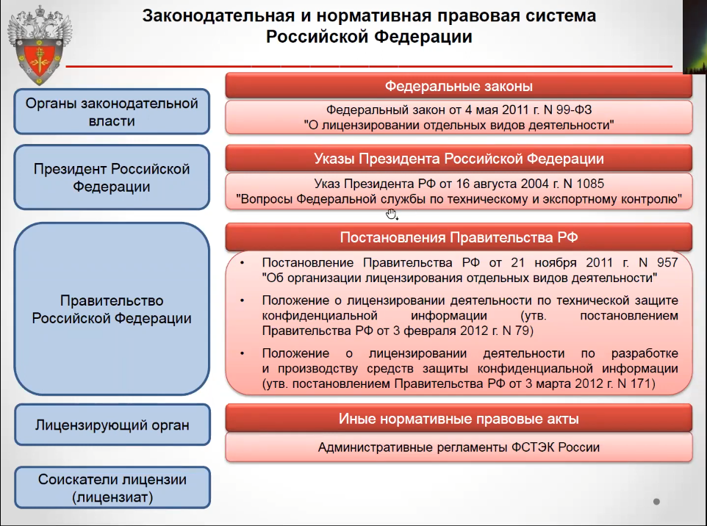
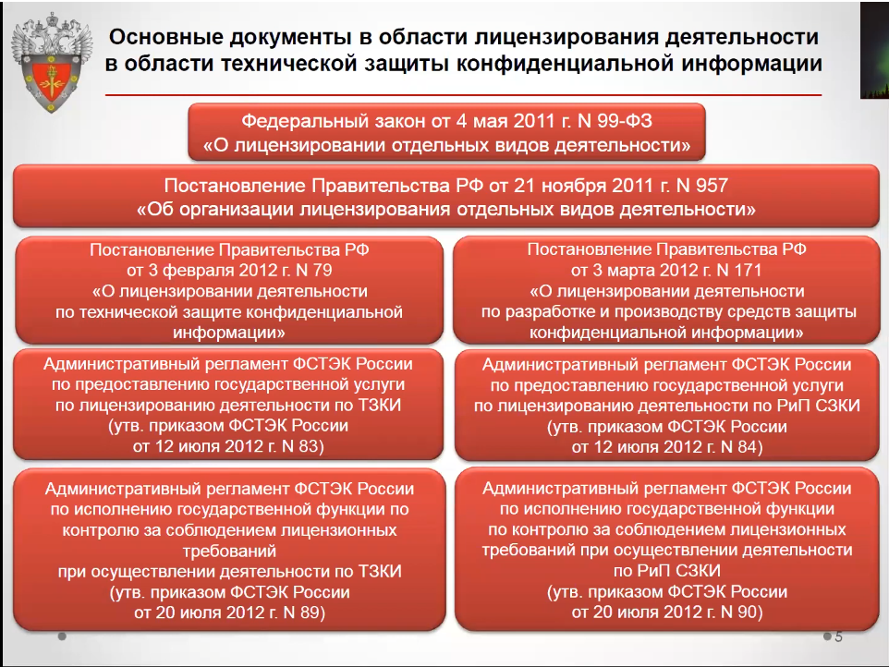
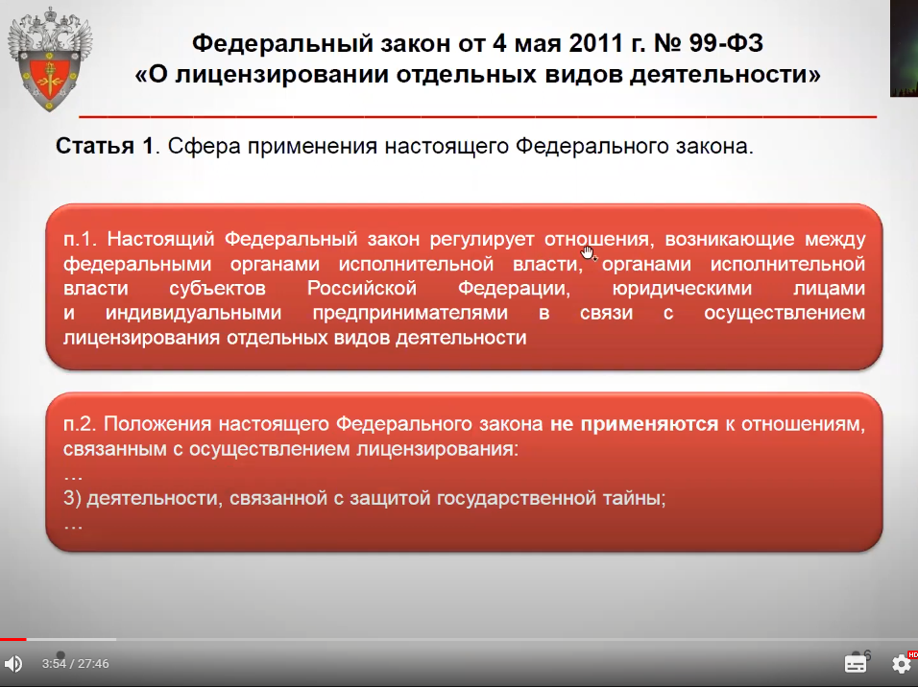
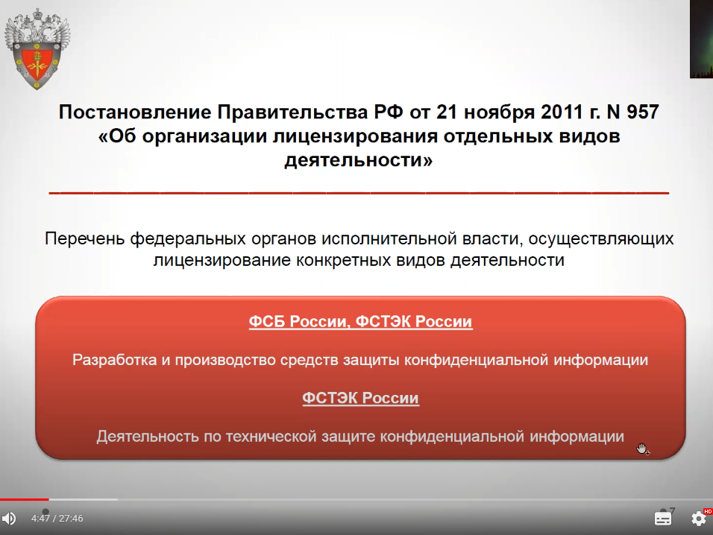
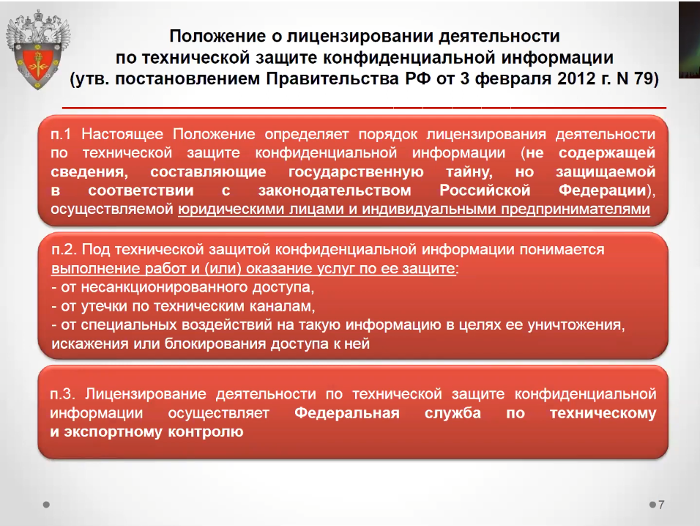
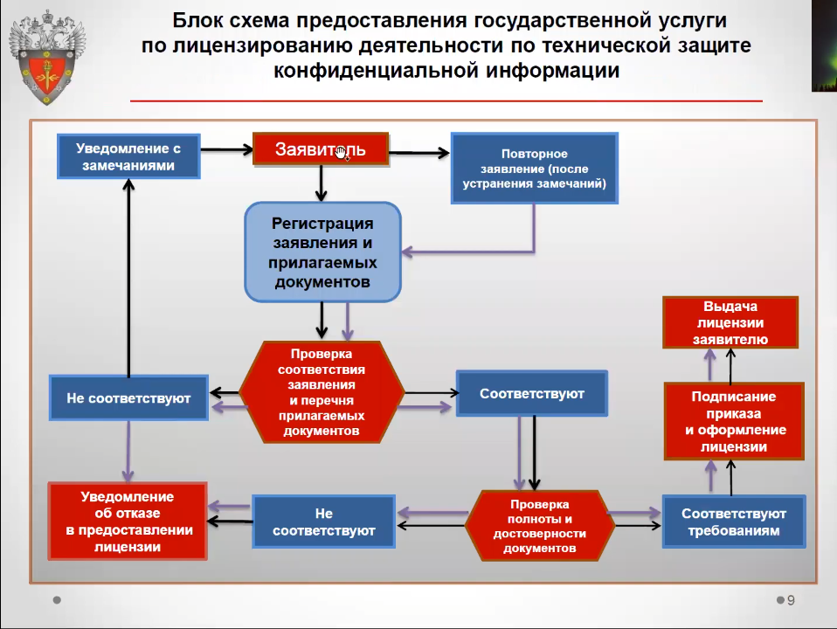

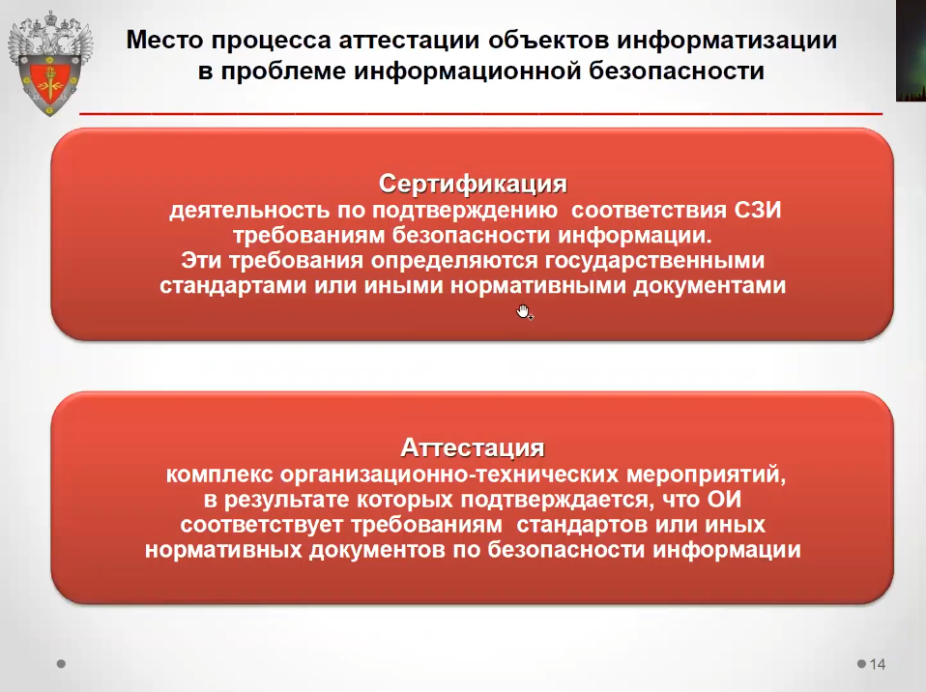
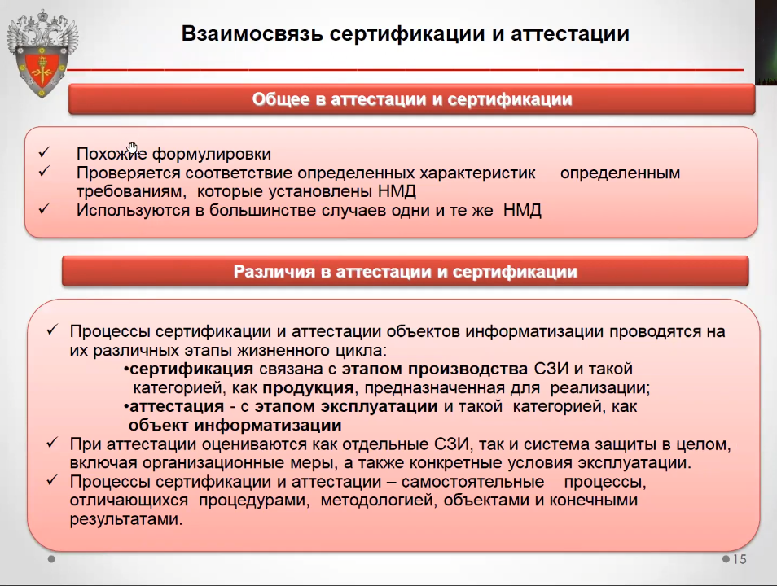
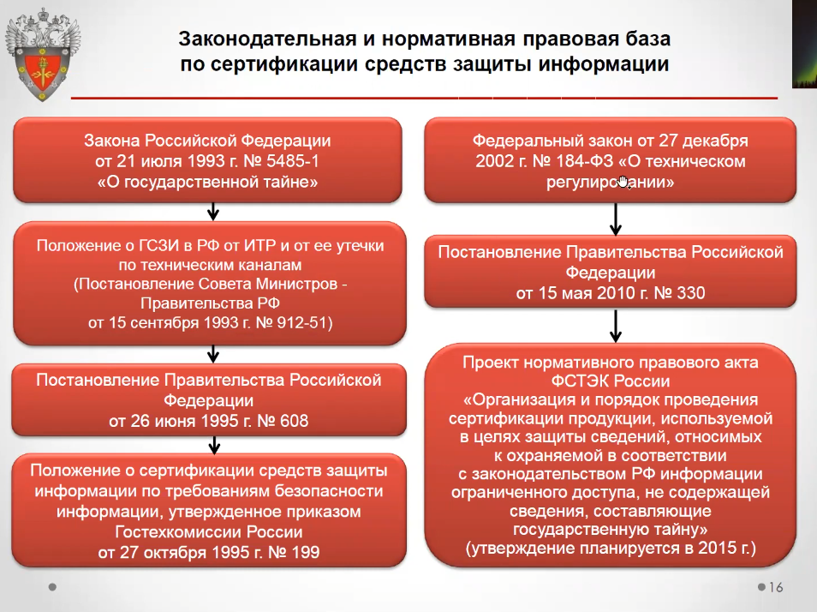
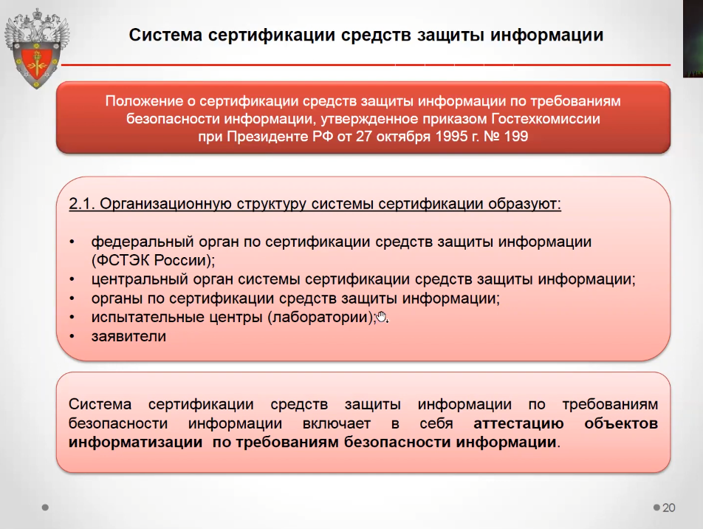

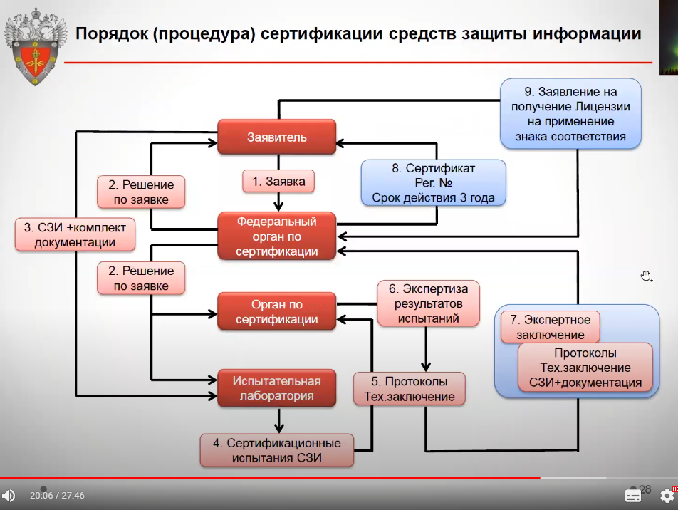
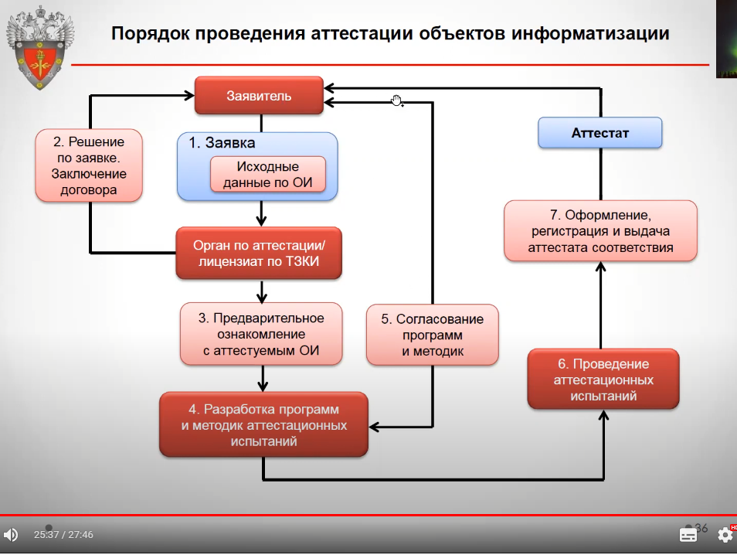

1. Лицензирование

Оригинальное:
Лицензирование - мероприятия, связанные с предоставлением лицензий, переоформлением документов, подтверждающих наличие лицензий, приостановлением действия лицензий в случае административного приостановления деятельности лицензиатов за нарушение лицензионных требований и условий, возобновлением или прекращением действия лицензий, аннулированием лицензий, контролем лицензирующих органов за соблюдением лицензиатами при осуществлении лицензируемых видов деятельности соответствующих лицензионных требований и условий, ведением реестров лицензий, а также с предоставлением в установленном порядке заинтересованным лицам сведений из реестров лицензий и иной информации о лицензировании.

Упрощенное:
Лицензирование - это процесс выдачи и контроля лицензий на различные виды деятельности. Он включает предоставление лицензий, проверку соответствия требованиям и условиям, а также периодический контроль за соблюдением этих требований. В случае нарушения лицензионных условий, действие лицензий может быть приостановлено или аннулировано. Лицензирование также включает ведение реестров лицензий и предоставление информации о лицензиях заинтересованным лицам.

2. Лицензия.

Лицензия - специальное разрешение на осуществление конкретного вида деятельности при обязательном соблюдении лицензионных требований и условий, выданное лицензирующим органом юридическому лицу или индивидуальному предпринимателю.

3. Лицензионные требования и условия.

Лицензионные требования и условия - совокупность установленных положениями о лицензировании конкретных видов деятельности требований и условий, выполнение которых лицензиатом обязательно при осуществлении лицензируемого вида деятельности.

